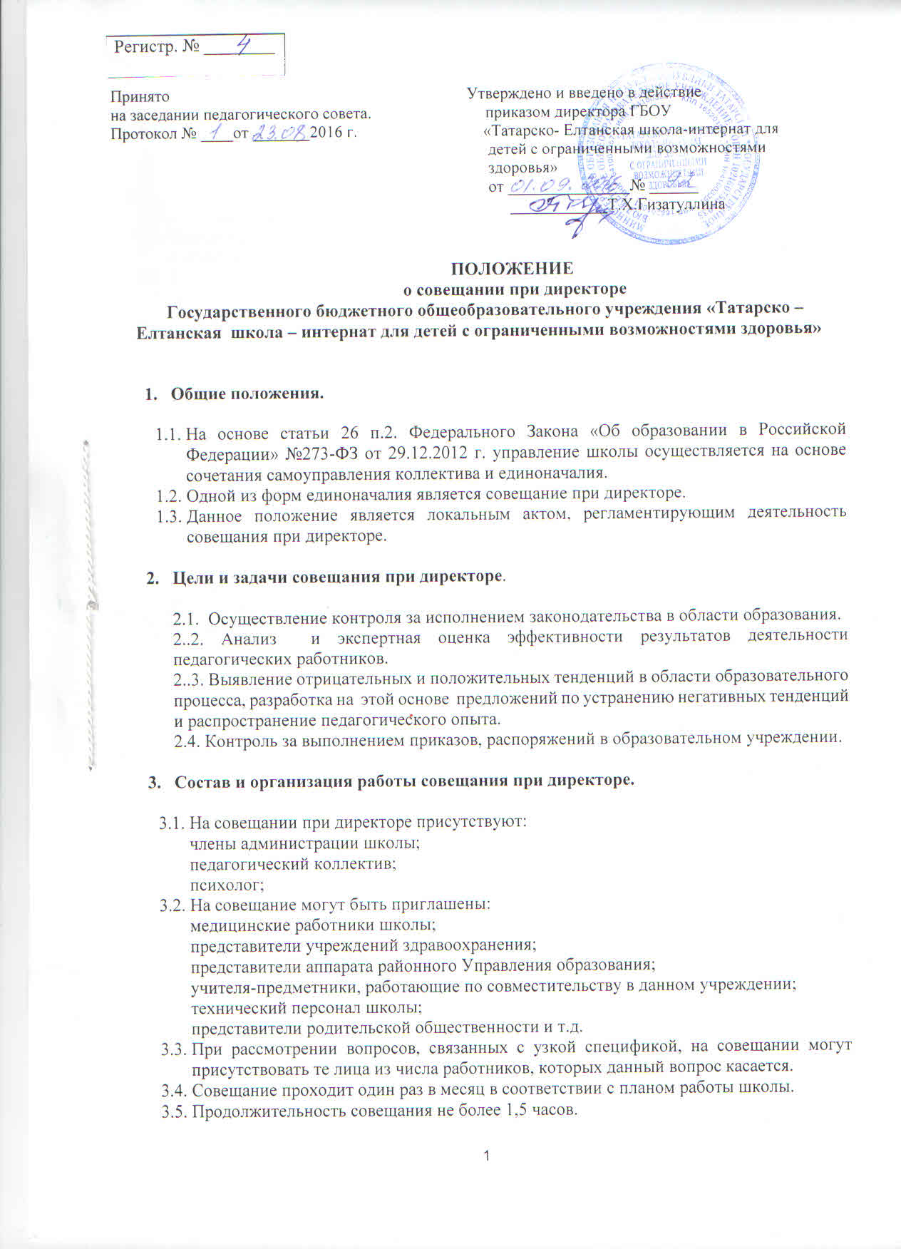

3.6. Председатель совещания – директор школы. Секретарь педагогического совета является секретарем совещания при директоре.
3.7.Вопросы контроля и инспектирования готовятся к совещанию директором, его заместителями, отчеты – членами коллектива.
3.8.На основании рекомендаций, выводов по рассматриваемым вопросам директором школы издается приказ.

4. Документы совещания.
4.1.Совещания при директоре оформляются протоколом.
4.2.Секретарь собирает материалы, справки заместителей директора, отчеты членов коллектива.
4.3.Все документы хранятся в папке.
4.4.Протокол подписывается директором школы (председателем) и секретарем.
4.5.Срок хранения документов – 5 лет.

